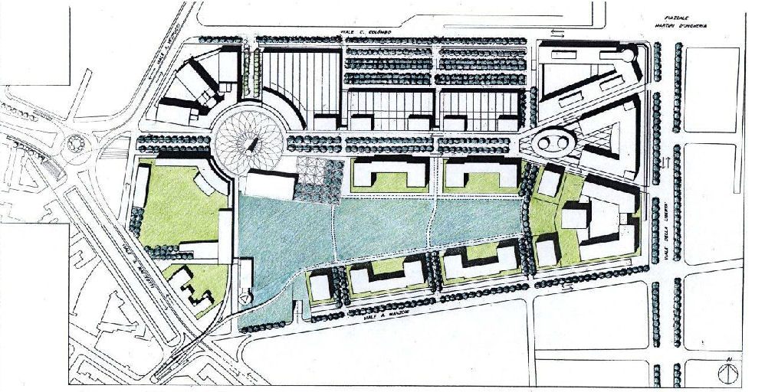

Al Comune di Forlì
Piazza Saffi n. 8
47121 Forlì (FC)

Richiesta revisione schema di convenzione approvato non stipulato
modulo 16
Protocollo
Data d’arrivo
Fascicolo ……………………………..
Anno ..……Titolo………Classe..…..
Diritti assolti
Marca da bollo
Richiesta Permesso di costruire per opere di urbanizzazione
(progetto esecutivo)
modulo 2

RICHIESTA REVISIONE SCHEMA DI CONVENZIONE APPROVATO NON STIPULATO

Il/La sottoscritto/a* nato/a a il C.F P.Iva residente/con sede nel Comune di Prov. C.A.P. in via n. tel./cell. e-mail in qualità di soggetto attuatore del

Progetto Unitario del comparto classificato dal PSC vigente come

Piano Urbanistico Attuativo (P.U.A.) del comparto classificato dal PSC vigente come

P.U.A. relativo allo stralcio funzionale del comparto classificato dal PSC vigente come

approvato con Del. di C. C. G. C. n. del ed entrato in vigore il
CHIEDE
di revisionare lo schema di convenzione al fine di un’eventuale ri-approvazione, a tale scopo
ALLEGA
- documentazione tecnica relativa alla progettazione delle opere pubbliche previste nello strumento attuativo, in relazione in relazione ad eventuali sopravvenute nuove disposizioni normative inerenti le singole categorie di opere in progetto;
- documentazione contabile dello strumento attuativo in relazione alle eventuali variazioni dei prezzi di mercato;
- attestazione avvenuto pagamento diritti di segreteria.

ILRICHIEDENTE Il TECNICO ASSEVERANTE
(firma in originale) (timbro e firma in originale)

Forlì, lì
* Qualora i richiedenti fossero più di uno, la richiesta va compilata e firmata da ognuno di essi utilizzando l’allegato A del presente modulo.

Allegato A
modulo 16
Al Comune di Forlì
Piazza Saffi n. 8
47121 Forlì (FC)

Il/La sottoscritto/a nato/a a il C.F P.Iva residente/con sede nel Comune di Prov. C.A.P. in via n. tel./cell. e-mail . In qualità di Proprietario Legale rappresentante Altro (specificare) , come risulta dal titolo di proprietà allegato in copia.
FIRMA

Il/La sottoscritto/a nato/a a il C.F P.Iva residente/con sede nel Comune di Prov. C.A.P. in via n. tel./cell. e-mail . In qualità di Proprietario Legale rappresentante Altro (specificare) , come risulta dal titolo di proprietà allegato in copia.
FIRMA

Il/La sottoscritto/a nato/a a il C.F P.Iva residente/con sede nel Comune di Prov. C.A.P. in via n. tel./cell. e-mail . In qualità di Proprietario Legale rappresentante Altro (specificare) , come risulta dal titolo di proprietà allegato in copia.
FIRMA

Il/La sottoscritto/a nato/a a il C.F P.Iva residente/con sede nel Comune di Prov. C.A.P. in via n. tel./cell. e-mail . In qualità di Proprietario Legale rappresentante Altro (specificare) , come risulta dal titolo di proprietà allegato in copia.
FIRMA

